1. 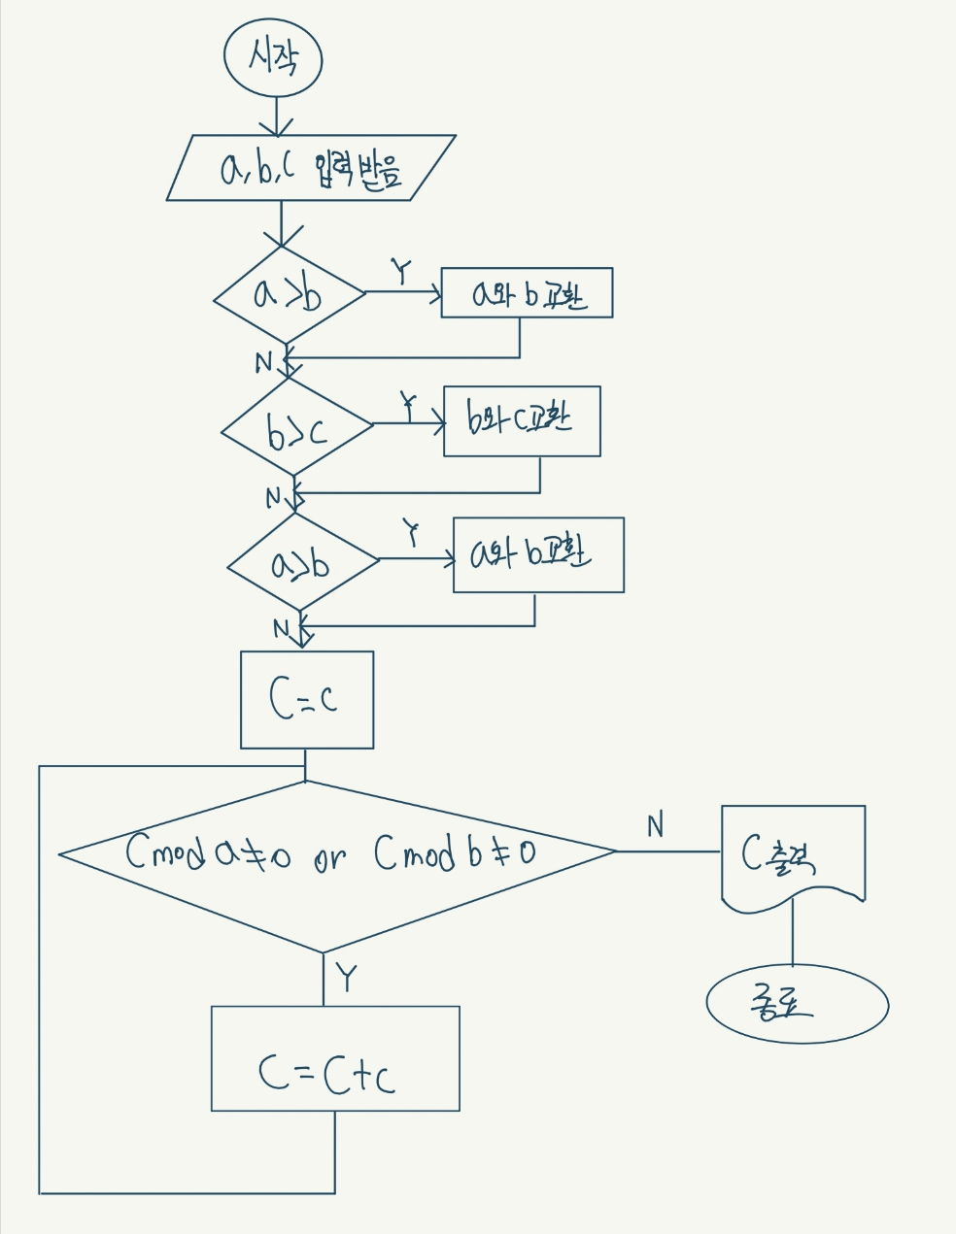세 개의 자연수를 입력 받아 세 수의 최소공배수를 구하는 프로그램을 작성

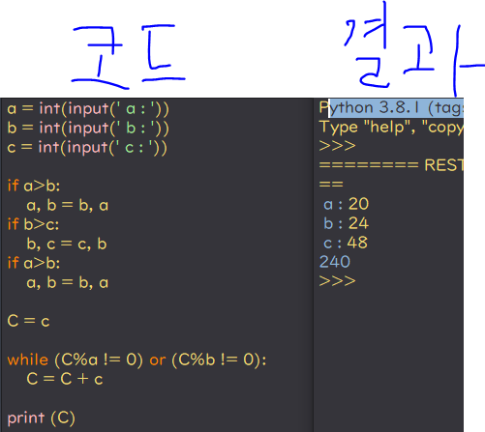

1. 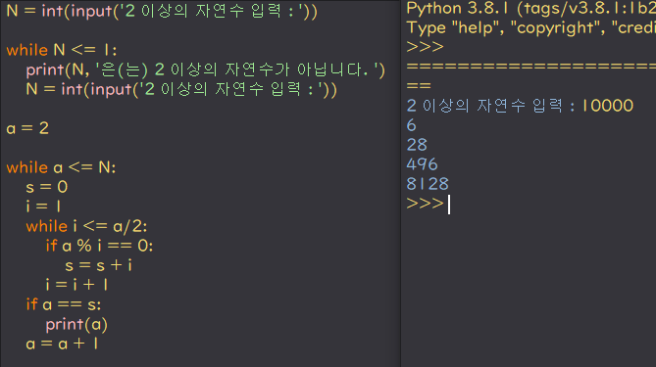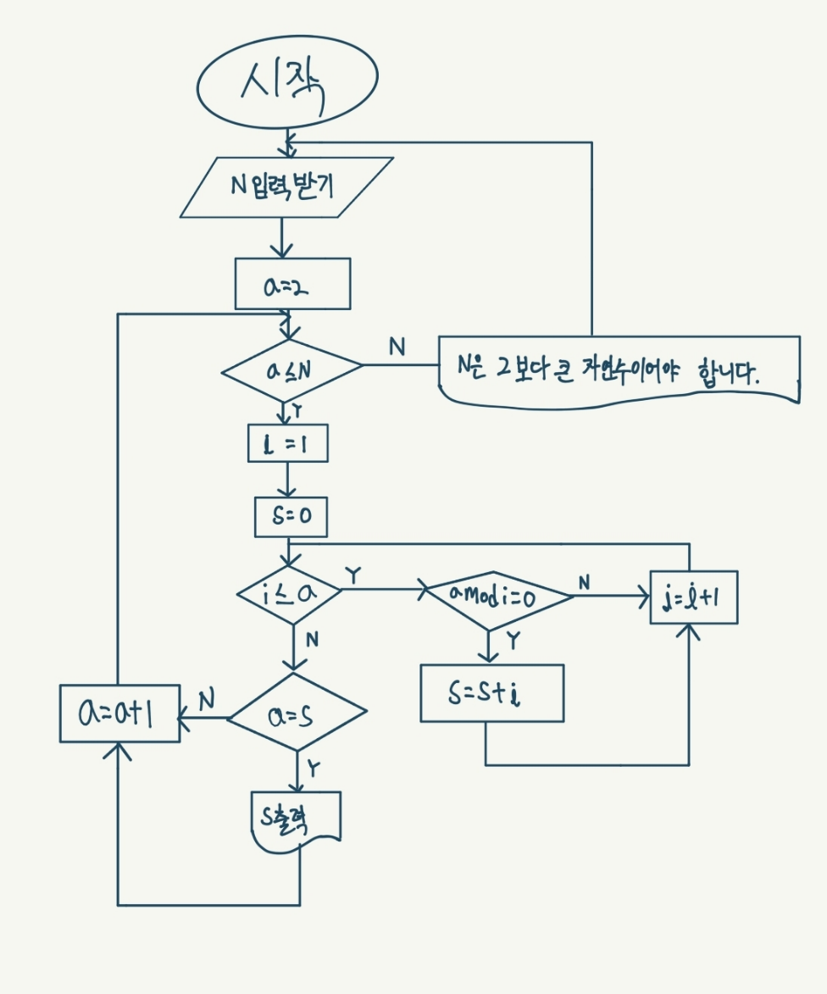2보다 큰 자연수 N을 입력 받아 2부터 N까지의 자연수 중에서 완전수를 출력하는 프로그램 작성